TOREK, 5. 5. 2020…..DELO NA DOMU

DOBRO JUTRO. ……….. POJEST ZAJTRK….. SE RAZGIBAT ……

SEDAJ PA VESELO NA DELO.

TORKOV URNIK:
SLJ, SLJ, ODS, MAT, DRU

Pripravi puščico, zvezek, potreboval/a boš tudi računalnik. 2 URI SLJ

Slovenska ljudska, O treh grahih

CILJI UČENJA:
- prepoznam ljudsko pravljico,
- predstavim nekaj njenih značilnosti;
- značilnosti ljudske pravljice poiščem v besedilu (poiščem primer- besede, povedi, ki to opisujejo) in jih prepišem v zvezek.

1.KORAK:
POSLUŠAJ PRAVLJICO. Slovenska ljudska, O treh grahih.
https://www.youtube.com/watch?v=mMFoWTwq1eI

(Lahko tudi dvakrat, da si bolje zapomniš vsebino in boš lažje odgovarjal/a na vprašanja.)

2. KORAK:
2. uro SLJ se povežemo na videoklicu… in skupaj rešimo naslednjo nalogo:
V ZVEZEK ZAPIŠI NA NOVO PRAZNO STRAN NASLOV PRAVLJICE,
SLOVENSKA LJUDSKA, O TREH GRAHIH IN NAVODILO:
PISNO ODGOVORI NA VPRAŠANJA.

RAZMISLI, (izberi vprašanja, glede na težavnost), SESTAVI ODGOVOR IN GA ZAPIŠI V ZVEZEK.

Kje se pravljica dogaja? Poišči besede v besedilu, ki povedo, kje se pravljica dogaja.
- Kdaj se pravljica dogaja? Poišči besede v besedilu, ki povedo, kdaj se pravljica dogaja.
- Kdo je glavna oseba- junak/junakinja pravljice?
Kakšne lastnosti ima?
- Katere osebe še nastopajo v pravljici ? Poimenuj jih.
- Vsaki določi vsaj po eno lastnost.
- Katero nasprotje se pojavi v tej pravljici?
- Katera pravljična števila (število) se pojavi?
Kje se to v pravljici pojavi?
- Ali nastopa čudežni predmet? Če je, ga poimenuj.
- Ali nastopa čarobno bitje? Če je, ga poimenuj.
- Ali se pojavi v tej pravljici pojavi prepoved? Če se, jo opiši. Kdaj se pojavi, kdo jo izreče, kdaj in zakaj?
Ali se pojavi v tej pravljici pojavi ukaz? Če se, ga opiši. Kdo ga izreče, kdaj in zakaj?
Ali se pojavi v tej pravljici pojavi nasvet? Če se, ga opiši. Kdo ga izreče, kdaj in zakaj?
10.Ali se v tej pravljici pojavi prerokba? Če se, jo opiši. Kdo jo izreče, kdaj in zakaj?
11.Katera dejanja se ponovijo? Kolikokrat? Opiši.
12. Kako se pravljica konča?
13.Katera lastnost junaka ti je všeč? Zakaj?
14.Katera lastnost junaka ti ni všeč? Zakaj?

PAVZA…….

3. ODS

UTRJEVANJE ZNANJA IN PONAVLJANJE O PROMETU

https://eucbeniki.sio.si/nit4/1313/index.html

(OD STRANI 134 – 138)

PRIPRAVI VSE ZA MATEMATIKO MAT

MATEMATIKA : PREVERIM SVOJE ZNANJE

* CILJI: pisno množimo z enomestnim številom v množici naravnih števil do 10 000

REŠIŠ NALOGE V DU, STR. 30/7., 8., 11. in 9./ V ZVEZEK en stolpec

DODATNO:
10. naloga *
12. naloga **

PAVZA…
PRIPRAVI PUŠČICO, UČBENIK ZA DRUŽBO, ZVEZEK, RAČUNALNIK 5.URA DRU

SKRBIMO ZA DOMAČI KRAJ

Učni cilji:
*urim se v opazovanju načrta naselja in v orientaciji na načrtu kraja;
*znam brati podatke na načrtu, karti, zemljevidu;
*razmišljam o prostorski razporeditvi prikazanega območja in jo kritično ocenijo, predlagajo spremembe; utemeljijo predloge;

1. KORAK : PREBERI V UČBENIKU BESEDILO (STR. 54, 55 - "Lega domačega kraja")

2. KORAK : NAPIŠI V ZVEZEK NASLOV: LEGA DOMAČEGA KRAJA

3. KORAK : PREPIŠI POVZETEK IZ UČBENIKA, STR.55.

4. KORAK : UPORABI KARTO LOGATCA IN REŠI NALOGE. (ustno)
http://www.zemljevidslovenije.net/logatec.php

( stran ti omogoča, da povečuješ/pomanjšuješ +/−, z rokico premikaš karto v vse smeri)

* Na karti Logatca poišči osnovno šolo. Opiši kaj vidiš severno in kaj južno od nje.

* Poišči na karti Logatca železniško progo. Kam vodi ?

* Ali je razvidno na karti , katera naselja ležijo ob Logatcu?

* Kako se imenuje glavna cesta, ki vodi skozi Logatec?

* Poišči Logaščico. Potuj do njenega izvira. Dva potoka se združita v Logaščico (Črni potok, potok Reka). Kje se združita potoka v Logaščico?

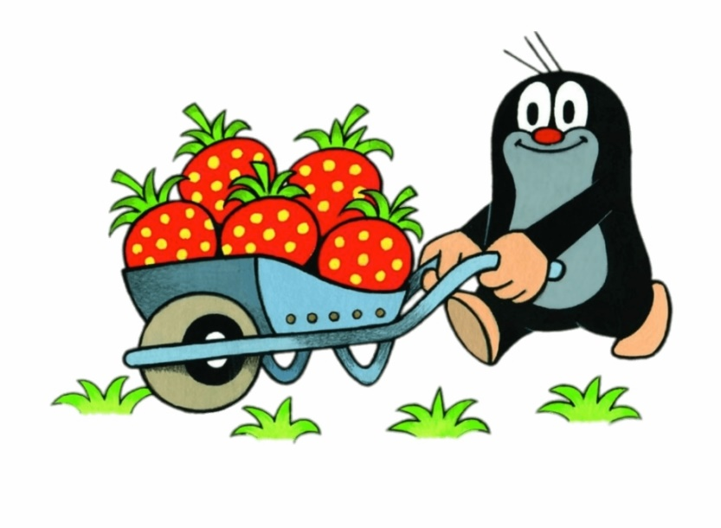
PA ŠE POOBEDEK IMAVA!!
KONČNO, KOSILO!!

